Куликова Н. Ю., к.п.н., доцент
ОПЫТ ИСПОЛЬЗОВАНИЯ МНОГОМЕРНЫХ ДИДАКТИЧЕСКИХ ИНСТРУМЕНТОВ ПРИ ОНЛАЙН-ОБУЧЕНИИ ШКОЛЬНИКОВ ИНФОРМАТИКЕ

Федеральное государственное бюджетное образовательное учреждение высшего образования «Волгоградский государственный социально-педагогический университет», г. Волгоград, notia7@mail.ru

Kulikova N.U., PhD (Pedagogical Sciences), Associate Professor
EXPERIENCE OF USING MULTI-DIMENSIONAL DIDACTIC TOOLS IN ONLINE LEARNING OF INFORMATICS SCHOOLCHILDREN

Volgograd State Social-Pedagogical University, Volgograd, notia7@mail.ru

Аннотация. В статье автор раскрывает вопросы организации онлайн обучения школьников с использованием многомерных дидактических инструментов в виде интерактивных плакатов, интерактивных книг и др. Автор обсуждает основные понятия «многомерные дидактические инструменты», «интерактивные плакаты» и показывает, важную роль многомерных дидактических инструментов, размещенных на онлайн-платформах.

Abstract. In the article, the author reveals the issues of organizing online education for schoolchildren using multidimensional didactic tools in the form of interactive posters, interactive books, etc. The author discusses the basic concepts of "multidimensional didactic tools", "interactive posters" and shows the important role of multidimensional didactic tools posted online -platforms.

Ключевые слова: онлайн-обучение, образовательные онлайн-платформы, интерактивность, интерактивные плакаты, интернет-сервисы, многомерные дидактические инструменты.

Key words: online learning, online educational platforms, interactivity, interactive educational posters, internet services, multidimensional didactic tools.

Процессы информатизации с массовым оснащением образовательных учреждений средствами информационных и коммуникационных технологий привели к росту значимости сетевых форм взаимодействия в обучении школьников информатике. Информатика непрерывно и стремительно развивается как наука, что ведет к постоянному росту ее объема и обновлению содержания, в которое входит много абстрактного учебного материала, сложно воспринимаемого школьниками, что приводит к определенных сложностям учителей информатики, так как учебной программой на изучение школьного курса информатики отводится недостаточное количество часов. Для решения данных проблем у учителя информатики появились новые многомерные инструменты, предоставляемые ему сетью Интернет и цифровой образовательной средой, создающие условия, чтобы учитель мог предъявлять школьникам учебные материалы, организовывать контроль образовательных результатов и взаимодействие всех участников учебного процесса. При организации взаимодействия участников образовательного процесса в цифровой образовательной среде, ориентированной как правило на работу в Интернете, ключевую роль играют образовательные веб-платформы, позволяющие поддерживать онлайн-обучение школьников и использовать как готовые образовательные ресурсы, так и разрабатывать собственные, которые бы соответствовали требованиям учителя и возникающим задачам [3].
Использование веб-платформ позволяет учителю информатики на новом уровне разрабатывать и применять многомерные дидактические инструменты (В.Э. Штейнберг и др.), под которыми будем понимать универсальные образно-понятийные модели для многомерного представления и анализа знаний на естественном языке во внешнем и, соответственно, во внутреннем плане учебно-познавательной деятельности [4]. Яркими примерами являются: инфографика (блочно-логические схемы, структурно-логические схемы, структурно-функциональные схемы и др.), опорные сигналы (В.Ф. Шаталов), укрупненные дидактические единицы (П.М. Эрдниев), когнитивные карты, библиотеки интерактивных образовательных ресурсов (интерактивные книги, интерактивное видео и др.), интерактивные плакаты и др.
В данном аспекте особый интерес представляют библиотеки интерактивных образовательных ресурсов (интерактивные книги, интерактивное видео и др.) и интерактивные плакаты с логической и визуальной организацией учебной информации, размещенные на веб-платформах в сети Интернет. Под интерактивными плакатами будем понимать современные многофункциональные средства обучения, позволяющие обеспечивать многоуровневую работу с учебной информацией при ее максимальной визуализации на всех этапах работы (первичная передача, переработка, контроль и др.) [1]. Под интерактивностью будем понимать непосредственное или опосредованное интерактивным плакатом взаимодействие участников образовательного процесса, при котором реализуются принципы обратной связи, обеспечивающие учебный диалог, свободу выбора образовательной траектории, управление учебной деятельностью [2].
Важной особенностью интерактивных плакатов, как дидактических инструментов является их многомерность. Преимуществами их использования является визуализация, дающая возможность свертывать мыслительное содержание в наглядный образ, который после того, как будет воспринят, можно развернуть и сделать опорой для мыслительных и практических действий [4]. При разработке интерактивных плакатов происходит интеграция электронных мультимедийных учебных материалов, тренажеров, тестовых и проверочных заданий в одно педагогическое средство, направленное на изучение нового материала, а также на закрепление, отработку навыков и контроль качества усвоения получаемой информации с учетом специфики онлайн-обучения [1].
Учителя информатики, владеют информационными технологиями на высоком уровне, способны создавать свои авторские многомерные дидактические инструменты на веб-платформах, конструировать и развивать их, выстраивать разные образовательные траектории для достижения поставленных ими целей обучения и обеспечения активного взаимодействия всех участников образовательного процесса в контексте деятельностного подхода.
Отметим возможности появившихся в сети библиотеки интерактивных образовательных ресурсов (интерактивные книги, плакаты, видео и др.) для создания многомерных дидактических инструментов, которые можно с помощью кода добавлять в свои веб-платформы или скачивать ресурсы, чтобы использовать при очном обучении с возможностью доработки их HTML-кода, чтобы изменить готовый ресурс в соответствии с поставленными целями и задачами учителя. Примером подобных библиотек могут служить ресурсы популярного среди учителей сервиса H5P (https://h5p.org), позволяющего использовать шаблоны для создания интерактивных плакатов, интерактивного видео, интерактивной книги и др., а также российский сервис УДОБА (https://udoba.org), на основе которого можно бесплатно использовать ресурсы H5P.
В Волгоградском государственном социально-педагогическом университете на факультете математики, информатики и физики активно ведется работа по освоению будущими учителями возможностей сетевых многомерных дидактических инструментов. Студенты знакомятся с возможностями интерактивных плакатов, которые они встраивают в веб-платформы (Tilda Publishing, CMS WordPress и др.) для онлайн обучения школьников. При разработке авторских многомерных интерактивных ресурсов используются презентационные пакеты (MS PowerPoint и др.); HTML5, каскадные таблицы стилей CSS3 и язык JavaScript; сервисы сети интернет и др. Проектирование и создание подобных ресурсов базируется на теоретико-психологической концепции Л.С. Выготского и трудах в области дидактического моделирования на основе дидактической многомерной технологии В.Э. Штейнберга [4].
На рисунке 1 приведен пример разработанного студентами интерактивного плаката по информатике с использованием инструментов HTML5 и онлайн-платформы Tilda Publishing.
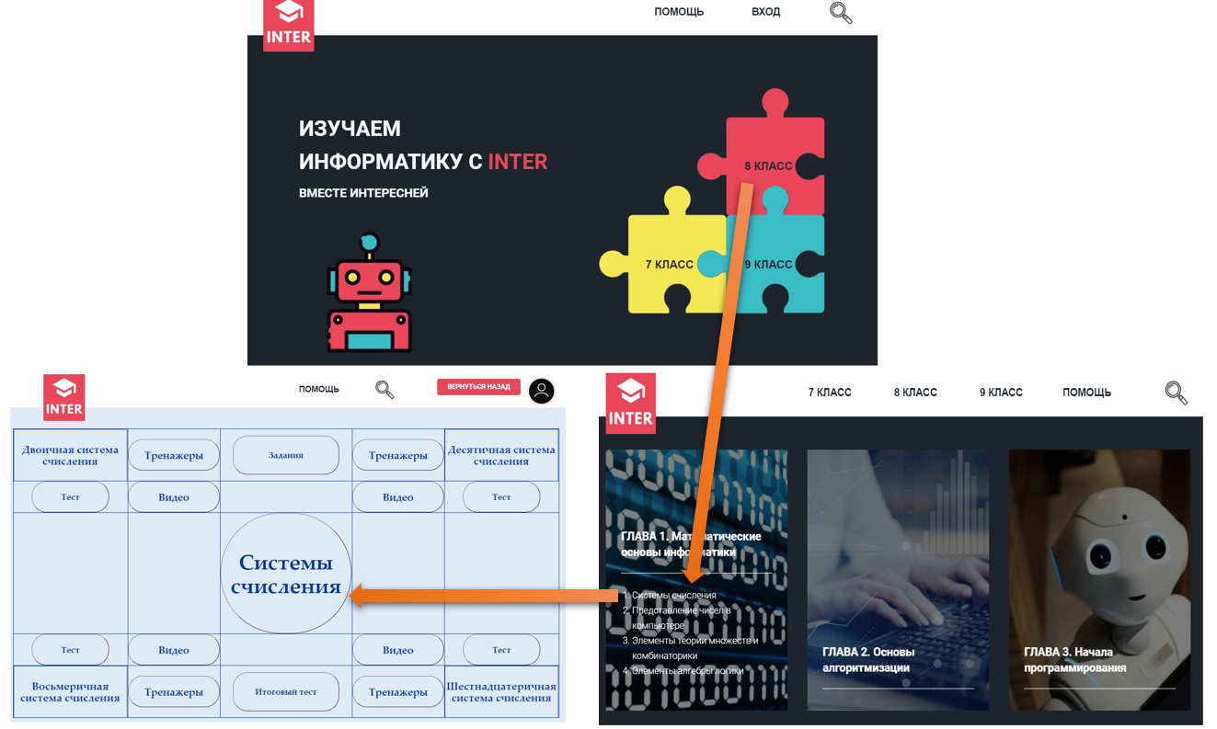
Рис. 1. Пример разработки веб-платформы с встроенными в нее интерактивными плакатами

Апробация созданных студентами авторских интерактивных многомерных инструментов показала, что интерактивные плакаты, размещенные в сети интернет на веб-платформах, позволяют при онлайн-обучении обеспечивать индивидуальный темп работы школьников; гибко реагировать на изменившуюся ситуацию на уроке; могут использоваться в течение нескольких уроков, или как самостоятельное многомерное дидактическое средство при удаленном взаимодействии с обучающимися, например, в режиме видеоконференции и др.
В заключении отметим, что авторские интерактивные плакаты, размещенные на веб-платформах, обладают большим дидактическим потенциалом и их систематическое применение позволит значительно повысить качество обучения информатике за счет визуализации и структурирования размещенной на них информации; использования возможностей разворачивать и свертывать, детализировать учебный контент; обеспечения активной работы школьников с учебной информацией независимо от места и времени занятий.
Исследование выполнено при финансовой поддержке РФФИ в рамках научного проекта № 19-29-14064 «Теоретико-методологические основы и технологическое обеспечение реализации образовательной деятельности в онлайн-сообществах учащихся школ».

Литература
- Кириллова О.С., Куликова Н.Ю., Полякова В.А. Методические особенности использования мультимедийных интерактивных плакатов как многомерных дидактических инструментов при обучении иллюстрированию сказочной литературы // Известия Волгоградского государственного педагогического университета. 2018. №6(129). С. 40-46.
- Куликова Н.Ю., Данильчук Е.В., Жидкова А.В. Формирование готовности будущего учителя физики к использованию интерактивных средств обучения // Информационные технологии в образовании XXI века. Сборник научных трудов Международной научно-практической конференции. 2015. С. 482-489.
- Сергеев А.Н. Инструменты дистанционного и электронного обучения в сообществах учащихся и педагогов: состав, особенности использования и предпочтения // Вестник Российского университета дружбы народов. Серия: Информатизация образования. 2020. Т. 17. № 4. С. 323-336.
- Штейнберг В.Э., Мустаев А.Ф. Основания графической реализации логико-смыслового моделирования в дидактике // Образование и наука. 2017. Т. 19, № 3. С. 46-76.

